VIII ОБЛАСТНОЙ ДЕТСКИЙ ПАСХАЛЬНЫЙ ФЕСТИВАЛЬ

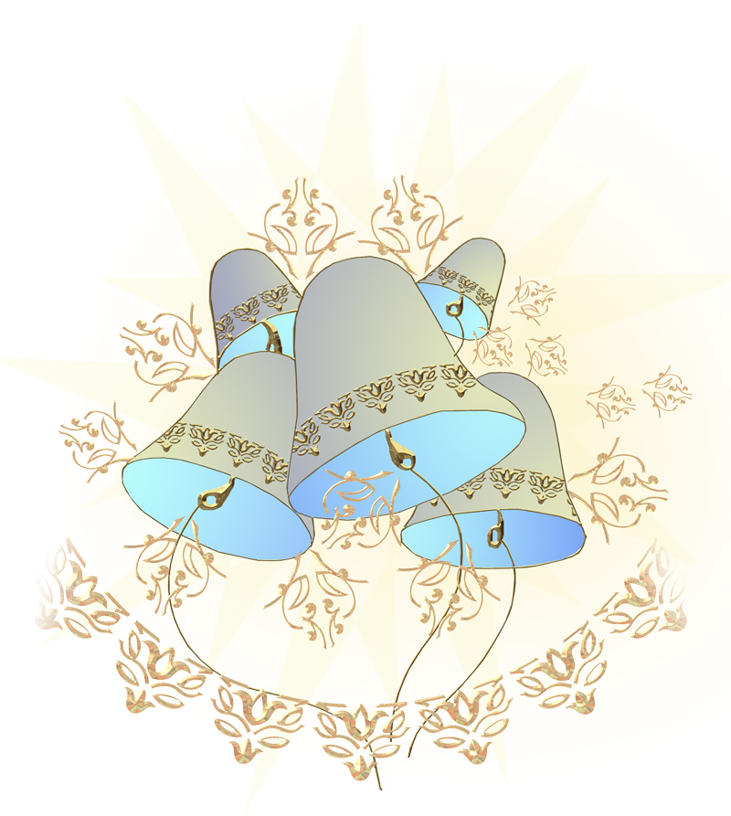
IV ОБЛАСТНАЯ ЗАОЧНАЯ ОЛИМПИАДА
ПО ОСНОВАМ ПРАВОСЛАВНОЙ КУЛЬТУРЫ

Организаторы
Иркутская Епархия РПЦ
НОУ Православная женская гимназия
во имя Рождества Пресвятой Богородицы
Апрель, 2011 г

IV ОБЛАСТНАЯ ЗАОЧНАЯ ОЛИМПИАДА
ПО ОСНОВАМ ПРАВОСЛАВНОЙ КУЛЬТУРЫ

Бланк ответов
1 | Фамилия, имя участника
2 | Класс/возраст
3 | Школа /контактный телефон
4 | Воскресная школа
5 | Город
6 | Задание № 1.Притчи.  Как называется эта притча?  Чему она учит, по – твоему?
6 | 1
6 | 2
6 | 3
6 | 4
6 | 5
7 | Задание № 2. Житие Преподобного Сергия Радонежского.  Какие эпизоды и моменты жизни Сергия Радонежского изображены на рисунках?
7 | 1
7 | 2
7 | 3
7 | 4
 | 5
 | 6
 | 7
 | 8
 | 9
 | Что вы знаете о Сергии Радонежском?
8 | Задание № 3. Святые места Иркутска.  По общей фотографии, рисунку храма или его фрагменту определи какой это храм, напиши, где он находится и как до него добраться.
 | 1
 | 2
 | 3
 | 4
 | 5
 | 6
 | 7
 | 8
 | 9
9 | Задание № 4. Святыни города Иркутска и России.  Какие храмы и часовни Иркутска, Москвы и Петербурга изображены на иллюстрациях? Что вы знаете об их истории (дата создания, в честь какого события русской истории, иконы построены, сохранились или нет сейчас)?
9 | 1
9 | 2
9 | 3
9 | 4
9 | 5
9 |  | Что объединяет эти храмы?

